Kultur und Kulturen in Europa

European Journalists Association – The Communication Network
48. Kongreß vom 14.-16. Oktober in Santander

Text und Fotos: Jürgen Conrad (juconrad@t-online.de)

Kaum einen passenderen Ort konnte sich die EJ für ihren Kongress in Spanien ausdenken, um sich über „Kultur und Kulturen in Europa“ auszutauschen, als Santander, die schöne Stadt am Meer, Hauptstadt der spanischen Provinz Kantabrien, die sich um den Titel Kulturhauptstadt Europas 2016 bewarb. Leider ist sie nicht mehr im Rennen. Mit zahlreichen Kulturevents, Konzerten, Ausstellungen, Kulturforen, Kunstmessen, internationalen Klavierwettbewerben will die Stadt dem Ziel näher kommen, vielleicht später einmal den begehrten Titel zu bekommen.

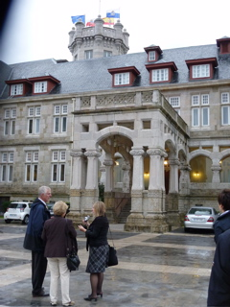
Auch der im englischen Stil erbaute Palacio de Magdalena, auf einem Felsen der Halbinsel Magdalena gelegen, ehemalige Sommerresidenz der spanischen Königsfamilie, gehört zu den Orten von Rang, die Santanders Kulturanspruch unterstreichen. Heute treffen sich hier Studenten aus aller Welt in der „Universidad Internacional Menéndez Pelayo“, benannt nach dem aus Santander stammenden 1912 verstorbenen Schriftsteller und Gelehrten.

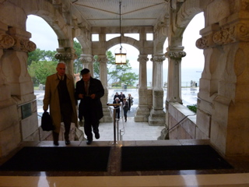
Vom 14. bis 16. Oktober 2010 kamen hier etwa 60 Journalisten der EJ aus 18 Ländern zusammen.

In seiner Eröffnungsrede zitierte Juan Antonio Prieto, Vizepräsident der EJ und Präsident der spanischen Journalistenorganisation AEPCE Jean Monet, einen der Gründerväter der Europäischen Union. Für ihn habe die Kultur die Rolle des alles tragenden Fundaments auf der Baustelle namens Europäische Union gespielt. Die Kultur ist nach den Worten Prietos das einigende Band Europas, das uns miteinander kommunizieren und uns unsere Gefühle und Sehnsüchte ausdrücken lässt. Das Europa der Kultur und der Kulturen sei beständig im Unterschied zur Wirtschaft, die auf Interessen gründet. Keine Wirtschaftsinteressen, keine
Union mehr, sagte Prieto. (im Bild links, Bürgermeister Iñigo de la Serna Hernaiz und Paolo Magagnotti (rechts)

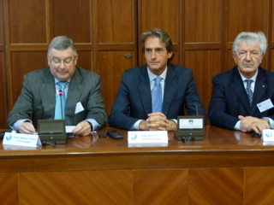
Als Beispiel nannte er Osteuropa nach dem Fall der Mauer. Dort hätten die Menschen dem Traum der Marktwirtschaft, der den Gesetzen eines hyperliberalen Kapitalismus folgt, nachgehangen. Sie träumten von Investoren, die ihr Auge auf sie richteten. Doch als die große Krise ausbrach zögerten die gleichen Investoren keinen Moment, ihre Produktion ins billigere China zu verlagern. Und als der Traum ausgeträumt war, fielen viele wieder zurück in die Armut, die sie vor dem Fall der Mauer erlebt hatten, sagte Prieto. Natürlich hätten viele Bürger die Freiheit kennengelernt, z.B. die Freiheit sich alles kaufen zu können, doch wovon? Die Freiheit der Presse und anderer Medien bleibe verletzlich. „Viele unserer Kollegen leiden bei ihrer täglichen Arbeit unter Pressionen. Von diesem Ort unsere Hilfe und Solidarität!“ rief Prieto den versammelten Journalisten zu von denen einige aus den Ländern Osteuropas nach Santander gekommen waren.
Europa sei heute ein Schmelztiegel der Kulturen. Im Prozess der Integration komme Journalisten eine wichtige Rolle zu. Nicht nur müssten wir noch genauer auf unsere Worte achten, Minderheiten respektieren und Sprachrohr sein für die Bedürftigen und für den Bürger auf der Strasse, stattdessen weniger Klatsch und Tratsch verbreiten. Auf diese verantwortliche Art und Weise trügen Journalisten zum Bau des künftigen Europas bei.
Prieto ging auf die Situation vieler junger Journalisten ein, die unter prekären Bedingungen arbeiten müssten. Wenn ein Journalist für seine Arbeit nicht anständig entlohnt werde, könne er nicht unabhängig sein. Und wenn er nicht unabhängig ist, könne er nicht die verantwortungsvolle Arbeit leisten, die die Gesellschaft von ihm erwartet.
Was die Journalisten der EJ eine sei der Wunsch nach Verbreitung der europäischen Idee und die Verteidigung der Pressefreiheit in unseren jeweiligen Ländern, sagte Prieto auch mit Blick auf einige wenig demokratisch anmutende Vorkommnisse in Spanien im Vorfeld des EJ-Kongresses.
Prieto dankte dem Stadtrat Santanders und seines Bürgermeisters sowie der Regierung Kantabriens für die Unterstützung bei der Ausrichtung des EJ Kongresses.

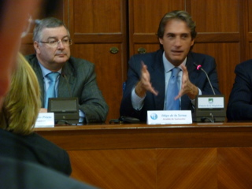
Bürgermeister Iñigo de la Serna Hernaiz preist die Kulturstadt Santander mit seinen vielfältigen Kulturprogrammen von europäischem Rang.
Die Stadt sei nicht nur ein kultureller Mittelpunkt für Kantabrien, ihre Strahlkraft reiche weit darüber hinaus.

Der Präsident der EJ, Prof. Paolo Magagnotti sagte, die Tatsache, daß der EJ Kongress die Kultur in den Mittelpunkt stelle scheine nicht in die Wirtschafts- und Finanzkrise zu passen, aber er sei vom Gegenteil überzeugt. Einheit in Vielfalt sei das Motto der EU. Aber das Nebeneinander von Vielfalt sei nicht immer einfach, wie sich am Beispiel der Roma zeige. Sie würden von vielen Regierungen um des politischen Vorteils willen benutzt. Wie sehr das Nebeneinander trotz aller politischen Rhetorik gestört ist, dafür gebe es in Europa viele Beispiele, etwa in Frankreich oder in Italien mit seiner Lega Nord.
Journalisten hätten die Aufgabe, Europa zu kommunizieren, um das Vertrauen in die EU zu stärken, „was sie verdient hat“. Die EU-Gebäude in Straßburg und Brüssel sind aber nach seinen Worten noch immer zu abweisend.
Von größter Bedeutung sei die Kenntnis von Fremdsprachen. Dazu zähle nicht nur Englisch. Viele Studenten aus den USA würden inzwischen die europäischen Sprachen studieren.
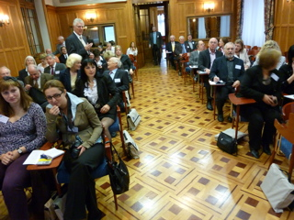
Die Globalisierung sei gut für ärmere Länder, die ihre Märkte öffnen und in offene Märkte exportieren könnten; sie sei aber kein Garant für nachhaltige Entwicklung, sagte Magagnotti.. Er zitierten den Zukunftsforscher Hazel Henderson, der gesagt habe, aus einer Krise nicht zu lernen, sei ein Verbrechen“. Die Wirtschaft müsse mehr mit der Gesellschaft, mit der Kultur interagieren, sonst werde die Gesellschaft krank. Kultur ist das Instrument, das Menschen verbindet. Er plädierte für das Networking, etwas was sich die EJ mit ihrem Slogan „The Communication Network“ auf die Fahne geschrieben hat. Magagnotti setzt seine Hoffnung in die Jugend. Leider seien viele Jugendliche heute demotiviert und entmutigt, ohne Visionen. Er sei sicher, die Teilnehmer des Kongresse würden etwas von dem neuen spanischen europäischen Geist mit nach Hause nehmen, wenn sie Santander wieder verlassen haben. Er bedankte sich noch einmal bei der spanischen EJ Sektion und allen Stellen, die diesen Kongress ermöglicht haben.

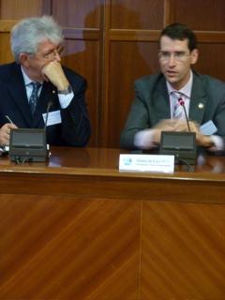
Der Historiker, Prof. Gonzalo Capellán sagte, Geschichte und Kultur seien die Achse, um die sich Europa dreht. Vom Entstehen der ersten öffentlichen Meinung bis zur Freiheit der Ideen habe Europa einen langen Weg zurückgelegt. Mit dem Pilgerweg nach Santiago de Compostela gebe es den ersten transeuropäischen Pilgerweg. Er trage zur Bildung einer „kulturellen Community“ bei. Mit dem Bologna Plan aus dem Jahre 1999 werde der Bau einer europäischen Bildungs-und Wissensgemeinschaft vorangetrieben. Das Erasmus Programm der EU erlaubt es heute Studenten an Hochschulen in verschiedenen Ländern zu studieren, unter Anerkennung ihrer Diplome. Mit der Gründung der kantabrischen Universität sei eine Uni neuen Stils gegründet worden, die sich als Excellenz Campus für Hochbegabte versteht.

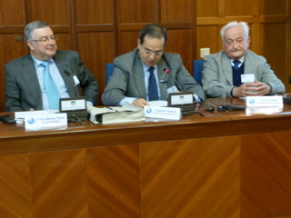
Eduardo Zaldívar, von der kantabrischen internationalen Universität sprach über das Verhältnis von Wirtschaftsunternehmen und Kultur. Vielfach werde das kulturelle Erbe heute über private Stiftungen erhalten. Unternehmen engagierten sich bei Orchestern, Museen, Ausstellungen und Kulturevents aller Art., wenn auch oft Imagepflege der Grund für das Engagement sei. Den Umgang mit anderen Kulturen erlerne man auch in Klassenräumen. Lebenslang müsse daran gearbeitet werden. Kulturelle Vielfalt in Unternehmen sei heute in Zeiten der Globalisierung eine Selbstverständlichkeit.

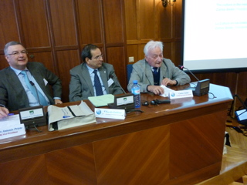
Kultur und Medien, ein weites Feld für Carlos Galán, ein in Spanien bekannter Schriftsteller. Er fragte rhetorisch in die Journalistenrunde im Palacio de la Magdalena, wie viel man wohl in italienischen Zeitungen über spanische Musik oder Literatur lesen könne. Wie spiegelt sich das Kulturleben in den Medien wider? Die Verleger seien oft mehr an Sportevents interessiert als an Kultur, weil das mehr Auflage brächte. Im spanischen Radio und Fernsehen sei, mit Ausnahme einiger Regionalsender, kaum eine Sendung zu finden, die z.B. über Neuerscheinungen auf dem Buchmarkt informiert. Fundierte Rezensionen finde man nur in den großen überregionalen Zeitungen, wie El Pais, ABC, El Mundo.

In der Diskussion fragte Helmut Hetzel, der frühere AEJ/EJ-Präsident, worin denn das europäische Erbe bestünde und ob der Islam Teil dieses Erbes sei.
Eduardo Zaldívar antwortete, Europa sei in der Welt einmalig, denn die Menschenrechte gelten in allen EU-Staaten. Ein Islam aber, der die Frauen diskriminiert, in denen es Ehrenmorde und andere Praktiken gebe, könne nicht Teil des europäischen Erbes sein. Der Schlüssel sei der Respekt der Menschenrechte. In der Türkei gebe es Städte, die komplett europäisch seien und andere, „die aus der Zeit gefallen zu sein scheinen“. Und in Kurdistan gebe es Extremisten wie in Afghanistan.
Paolo Magagnotti sagte, zu einem Beitritt der Türkei könne man weder ja noch nein sagen. Man könne höchstens darüber nachdenken, was aus der EU würde mit der Türkei und was ohne sie.

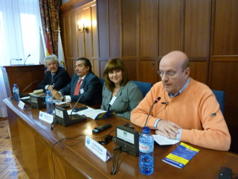
Der Chefredakteur der spanischen Zeitung La Gaceta, sie erscheint in Madrid, und früherer Bonner Korrespondent der überregionalen Zeitung ABC, Carlos Dávila, sagte, die Redefreiheit in Europa sei in Gefahr. Vielfach werde sie nicht mehr als fundamentales Recht angesehen. Nicht nur in Spanien wolle der Staat mehr Einfluss auf die Medien gewinnen. Die Wirtschaftskrise und damit verbunden der Verlust an Werbeeinnahmen hätten dazu beigetragen, dass die Unabhängigkeit vieler Medien gefährdet sei. „Die Journalisten brauchen einen Schirm, denn es regnet“. Internationale Medienkonzerne gewönnen an Einfluß und würden von den Regierungen gefördert. Überall suchten die Zeitungen nach Finanzhilfe. Doch wollten die Geldgeber etwas für ihr Geld haben. Unter den Zeitungen gebe es keine Solidarität. Jeder kämpfe ums eigene Überleben. Er selbst habe kein Vertrauen mehr in irgendeine Regierung. Der Schirm für die Journalisten könne nur von ihnen selbst aufgespannt werden, etwa durch die Solidarität von Journalisten, die sich in europäischen Vereinigungen wie der EJ, organisiert haben.

Beim Fernsehen ist es kaum anders. Die öffentlich-rechtlichen Sender in Spanien verlieren Zuschauer und haben weniger Geld. Darauf verwies Andrés Martín Velasco von RTVE Bisher waren ihnen 12 Werbeminuten pro Stunde zugestanden. Auf Druck der privaten Sender soll es jetzt keine Werbung mehr im öffentlichen Radio und Fernsehen geben. Stattdessen übernimmt der Staat jetzt die komplette Finanzierung. Die Privatsender würden zwar „überwiegend Schwachsinn“ senden. 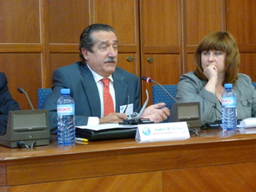Dennoch könnten die öffentlich-rechtlichen Sender nicht mit ihnen konkurrieren. Wenn man nur auf öffentliche Gelder angewiesen sei, verliere man die Unabhängigkeit, sagte Velasco.

In der Diskussion fragte Helmut Hetzel nach der Rolle des Internets und der Gefahr der „Kannibalisierung“, wenn Inhalte kostenlos abgegeben würden.
Carlos Dávila antwortete ihm, die Zeitungen würden nicht verschwinden. Stattdessen würden die Nachrichten vertieft. „Das Internet ist eine Ergänzung der Zeitung, schafft sie aber nicht ab“.
Egon Heinrich, jahrelanger Brüssel-Beobachter, zeigt sich erstaunt über die Zustände in Spanien. Nirgendwo hätten staatliche Interventionen gegenüber Zeitungen Erfolg gehabt.

Eine willkommene Unterbrechung mit Tapas und anderen spanischen Köstlichkeiten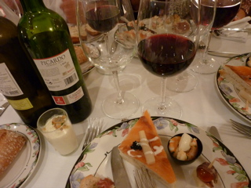

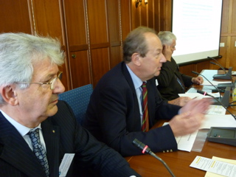
Wolfgang Streitenberger von der Europäischen Kommission verwies auf den Lissabon Vertrag in dem festgelegt sei, daß jeder klagen könne, wenn Medienrechte verletzt worden seien. Das Fernsehen sei Sache der Mitgliedsstaaten. Die nationale Gesetzgebung sei gültig, es gebe keine Harmonisierung. Er bezeichnete die öffentlich-rechtlichen Sender als „Kulturträger“, die zur Stärkung der europäischen Identität und zum Verbraucherschutz beitragen. Streitenberger sprach sich gegen eine europäische Kulturpolitik aus. Sie zerstöre die nationale und regionale Identität.

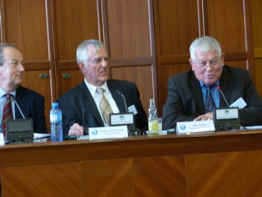
Ein Plädoyer für die grenzüberschreitende Zusammenarbeit legte Jens Gabbe ab, Ehrenmitglied der europäischen Vereinigung grenzüberschreitender Regionen. Wir müssten lernen, unseren Nachbarn zu verstehen. Deswegen sei der Austausch von Schülern und Studenten so wichtig. Nur so sei kulturelle Zusammenarbeit trotz unterschiedlicher Identitäten möglich. In so manchen Grenzregionen hätten die Menschen Jahrhunderte lang nebeneinander her gelebt, ohne etwas voneinander zu wissen. Da gebe es überhaupt keine Tradition der Zusammenarbeit. Allerdings sei die grenzüberschreitende Zusammenarbeit ein langsamer Prozeß, der die unterschiedlichen Prägungen und Erfahrungen nicht einfach vergessen machen kann. Es ist eine europäische Aufgabe und bilde Europa quasi spiegelbildlich im Kleinen ab, sagte Gabbe.

In der anschliessenden Diskussion sagte Rotger Kindermann, VEJ-Präsident. Europa sei immer multikulturell gewesen, später aber durch den Katholizismus und dann auch durch den Protestantismus geprägt. Multikultur brauche aber einen Rahmen, dazu gehöre, daß Minderheiten die Verfassung anerkennen und die Gesetze achten. Dies gelte auch bei ihrer Religionsausübung. Eine grenzübergreifende Zusammenarbeit gebe es inzwischen auf Parteiebene. Rechtsradikale Phänomene wie Wilders, Le Pen oder Ultrarechte wie in Ungarn würden bald in ganz Europa anzutreffen sein.
Dem stimmte Helmut Hetzel zu. Der Rechtsaussen-Populismus, wie in Schweden, Dänemark, Italien, Österreich werde stärker.
Die Parteien negierten, wovor die Bevölkerung Angst hat, z.B. vor dem Verlust der Identität. „Die Leute sollen sich einer Kultur anpassen, die ihnen aufgedrückt wurde“, sagte Hetzel. Den Umgang mit dem Populismus von rechts sieht er als grösste Herausforderung von Politik und Gesellschaft an. Inzwischen setze Geert Wilders die Agenda. Er sei der „opinion leader“, die anderen reagierten nur. Hetzel sagt, Wilders baue inzwischen eine paneuropäische Rechtsaussen-Bewegung auf.
Am Schluß der Diskussion blieb dann keine Zeit mehr für die Frage, die einigen Journalisten aber auf den Nägeln brannte und worüber häufig diskutiert wurde: es sei wohl weniger der Islam als der überbordende türkische Nationalismus und die Macho-Kultur, die sich u.a. aus der osmanischen Geschichte der Eroberungen speisten, die den Umgang mit der Türkei so problematisch machten.

Am zweiten Kongresstag besichtigten die EJ Journalisten zwei der über 6.500 Höhlen Kantabriens, El Soplao und Altamira mit seinen berühmten Deckenmalereien aus der Steinzeit. Beide gehören zum UNESCO Weltkulturerbe. Auf dem 1,5 Kilometer langen Touristenrundgang durch das Höhlensystem von El Soplao war ein immenser Reichtum an Gesteinsformationen, Stalaktiten und Stalagmiten zu bewundern.

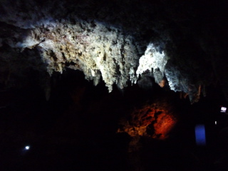

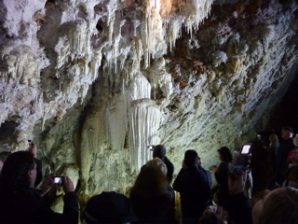

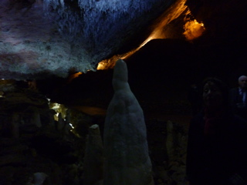

In der berühmten Höhle von Altamira wurden gerade restauriert, sodaß die Besucher eine, wie Kenner sagen, täuschend echte Nachbildung eines der Haupträume mit seinen Deckenmalereien zu sehen bekamen.

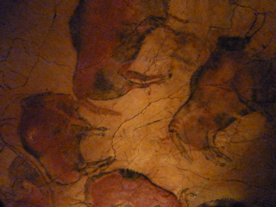

Die EJ dankt der Stadt Santander und der Regierung Kantabriens für Schirmherrschaft und Unterstützung bei der Ausrichtung des Kongresses. Sie dankt auch den Sponsoren Dromedario, i-joy und den Bodegas CASALBOR.

